
化学组主动发展简报

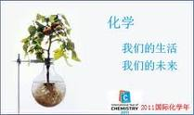
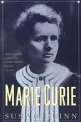
内容提要
1．化学教研组赴大学城参观学习
2．化学组老师认真做好期末结束工作
3．房宏老师成“人民教育家”培养对象
4．徐娟芬老师被评为市优秀共产党员

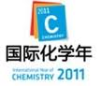

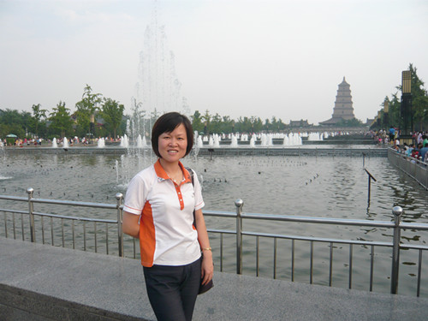
名师典范
房宏老师以自己高尚的师德，精湛的专业赢得评委的一致肯定，过五关斩六将，当之无愧成为江苏省第二批“人民教育家”培养对象。

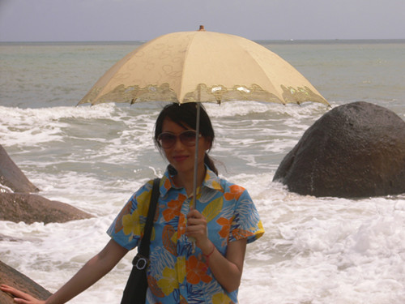
党员先锋示范作用
徐娟芬老师无私奉献，忘我工作，作为一名党员，起到了很好的党员先锋示范作用，在建党90周年之际，被评为市教育系统“优秀共产党员”。

期末工作紧锣密鼓展开
临近期末，期末工作十分繁杂，化学教研组三个备课组老师认真开展期末工作，做到有条不紊，认真总结本学期各项工作。教研组长俞顺亮老师和副组长钱柳云老师为课程基地建设申报工作做了大量的资料收集、编写和整理工作。

走进科教城 感受教育现代化——记高中理科支部化学党小组社会实践活动
5月31日上午，我校高中理科支部化学党小组和化学教研组的党外人士在顾锡宏书记的带领下，来到常州科教城进行社会实践活动。我们一行人首先参观了常州大学的石油化工实验室，先进而全套的实验设备让我们前去参观的每一位教师都深深地感叹常州大学教学设备的先进，同时也让我们十分羡慕现在的大学生有如此优越的学习环境。随后，顾书记和化学组一行在科教城领导的带领下，参观了数控机床实习基地，我们看到这里的学生除了学习书本知识外，通过锻炼，还有很强的动手能力，老师向我们介绍这一切都是为了让学生以后走上社会有更强的竞争力。最后，我们参观了位于常州科教城的“常州非物质文化遗产陈列馆”，这里展出了常州多个非物质文化遗产：梳篦、横山桥百叶、竹刻青、象牙雕、乱针绣………每一件作品都是一件艺术品，每一种文化都带有一个时代的烙印，让我们赞叹不已。
参观的时间是短暂的，但是留给我们的感受和启发却非常的多，从这里我们看到了党和政府认真贯彻科教兴国战略，对教育非常重视，为改善教育环境投入了巨大的人力、物力和财力。在中国共产党诞辰90周年之际，科教城之行，让我们感到了无比的自豪，同时也感到了肩上责任的重大，因为教育的光明前景需要我们每一位教师的不懈奋斗和无私奉献。尤其是我们党员教师，更应该在工作中起到党员示范的作用，发挥我们党员的先进性，把教育当做一份事业来铸就辉煌。
参观活动在绵绵细雨中顺利结束，前去参观的每一位老师都更加充满斗志，激情饱满地投入到以后的工作中去。

